*CANINOS CASME*

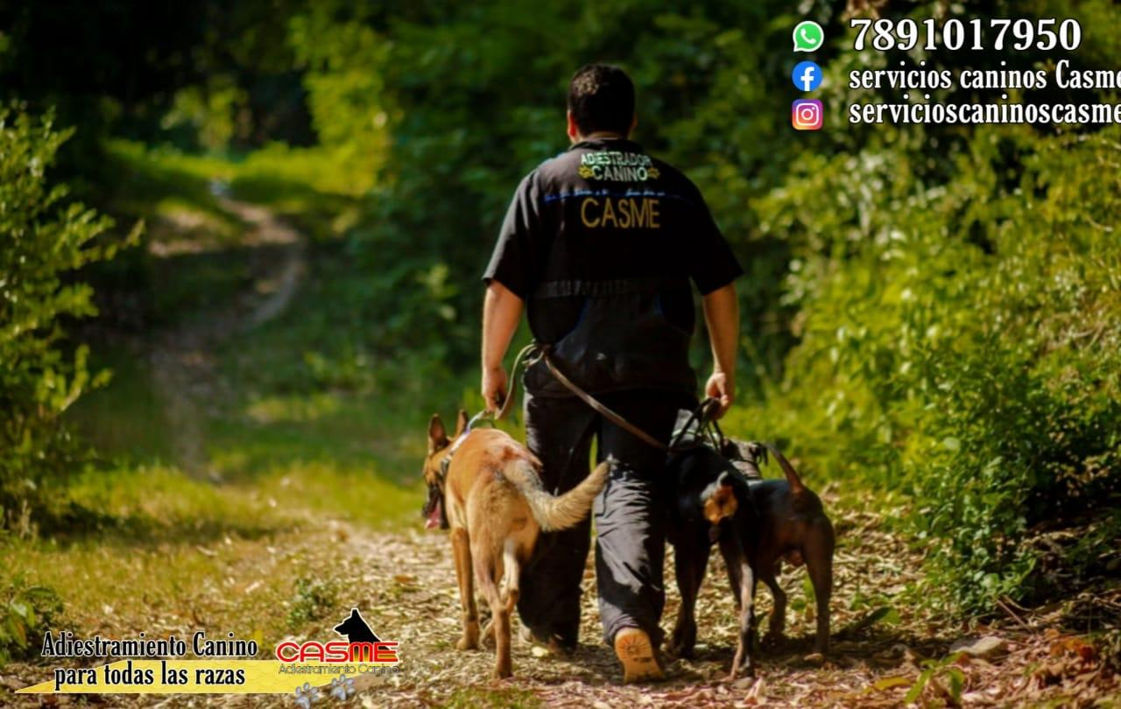

Caninos Casme es un centro de servicios caninos, ubicado en Tantoyuca Veracruz México, es un lugar que cuenta con más de 16 años de experiencia, donde se prestan servicios como estética canina, educación y modificación de conducta, asesorías, venta de mascotas y productos. Se ha mantenido un crecimiento en lo que respecta al número de clientes y nivel de ingreso, lo cual es producto de una constante búsqueda de satisfacción al cliente, entregándoles una mayor variedad de servicios y prestaciones.

Misión: Ser una empresa reconocida por toda la región y recomendada por su calidad y buen servicio donde se encuentre la solución a necesidades como: elección de mascota, embellecimiento, orientación psicosocial e integración familiar.

Visión: Consentir y embellecer a tu mascota mediante un servicio de calidad y profesionalismo.

Integrantes:

* Darwin Meneses

1005979914

darwinmeneses13@gmail.com

* Miguel Arias

1040870315

ariasmiguel0316@gmail.com

* Juan Esteban Álvarez

1036518302

juanestebanalvarezholguin@gmail.com

**Objetivo general**

Desarrollar una aplicación web que permita controlar y gestionar las actividades que se llevan a cabo en la empresa (adiestramiento canino, estética, vacunas, tratamientos invasivos), mediante lenguajes de programación (PHP, JavaScript, jQuery), lenguaje de etiquetas (HTML), estilos (CSS y Bootstrap) y estructuras de datos (MySQL), esto con el fin de mejorar la atención brindada a los clientes y caninos.

**Objetivo específico 1**

Implementar una interfaz gráfica lo suficientemente práctica y llamativa, esto con el fin de captar la total atención de los clientes potenciales.

**Objetivo específico 2**

Crear un portal para el administrador, con el objetivo de que él pueda acceder a la información correspondiente a los clientes y el estado de sus citas.

**Objetivo específico 3**

Proporcionar a los usuarios recordatorios de citas, ofertas y/o promociones, por medio de la automatización de envío de correos electrónicos con el motor de correo Gmail.

**Alcance**

1. La Aplicación Web estará disponible a nivel internacional. Pero sus servicios están dirigidos a clientes con caninos en Tantoyuca-México.
2. Menú dinámico, esto para lograr una mayor interacción entre el cliente y la plataforma.

* Inicio.
* Galería.
* Servicios (Adiestramiento, Peluquería, Tratamientos médicos no invasivos y Recreación).
* Sobre-Nosotros (Visión, Misión y ¿Quiénes somos?).
* Productos (Accesorios).
* Admin

1. Bases de datos estructuradas (Almacenan toda la información modulada por los usuarios).

(Base de datos Cliente/Mascota).

1. Portal de Administrador y gestión de tareas.

**Recursos**

1. 3 computadores con acceso a internet.
2. 3 Developers.
3. 1 scrum Master.
4. Herramientas XAMPP.
5. Extensión Kanbanchi.
6. Herramienta de Diagrama de Gantt.
7. Visual Studio Code.
8. Mysql.
9. Github.

|  |  |  |
| --- | --- | --- |
| **Tabla recursos** | | |
| **Recurso humano** | **Valor x mes** | **Valor final(3er mes)** |
| Sueldo Darwin | $1,500,000 | $4,500,000 |
| Sueldo Miguel | $1,500,000 | $4,500,000 |
| Sueldo Juanes | $1,800,000 | $5,400,000 |
| **Recurso técnico** |  |  |
| Computador Darwin |  | $2,500,000 |
| Computador Miguel |  | $2,500,000 |
| Computador Juanes |  | $2,500,000 |
| **Recursos financieros** |  |  |
| Internet Darwin | $82,000 | $246,000 |
| Internet Miguel | $75,000 | $225,000 |
| Internet Juanes | $68,000 | $204,000 |
| Hosting |  | $143,327 |
| Dominio |  | $31,808 |
| Total: | $22,750,135 | |

**Tiempo**

3 meses

**Metodología**

Scrum

Scrum Máster (Miguel Arias)

Developer 1 (Juanes Álvarez)

Developer 2 (Darwin Meneses)

Developer 3 (Miguel Arias)

Client (Caninos Casme)